Tegevusjuhend

ATESTEERITUD SISEAUDIITORI KUTSE TAOTLEJALE

Tallinn
2022

SISSEJUHATUS
Käesoleva tegevusjuhendi eesmärgiks on anda atesteeritud siseaudiitori kutse taotlejale juhised avalduse esitamiseks kutse taotlemisel läbi audiitortegevuse portaali. Tulenevalt audiitortegevuse seaduse (edaspidi AudS) § 36 lõikes 2 sätestatust võib kutseeksami siseaudiitori eriosa alamosaga sarnase eksami sooritanud või välisriigis siseaudiitori kutsetegevuse kvalifikatsiooni omandanud isik taotleda Rahandusministeeriumilt selle tulemuse tunnustamist atesteeritud siseaudiitori kutsena.
Rahandusministri määrus „Kutseeksami kord“ käsitleb siseaudiitori eriosa alamosa eksamina Rahvusvahelise Siseaudiitorite Ühingu (The Institute of Internal Auditors edaspidi IIA) sertifitseeritud siseaudiitori (Certified Internal Auditor, edaspidi CIA®) kutsetunnistuse programmile vastavat eksamit. Nimetatud eksam sooritatakse elektrooniliselt IIA kutsetunnistuse taotlejate juhtimissüsteemi (IIA Certification Candidate Management System, edaspidi CCMS) vahendusel.
Audiitortegevuse portaali sisselogimiseks ja registreerumiseks on vajalik kehtivate sertifikaatidega isikutunnistuse (ID-kaart, mobiil-ID) olemasolu ning PIN-1 ja PIN-2 teadmine.
AVALDUSE ESITAMINE JA HEAKSKIITMINE
Avalduse esitamine ATR süsteemis.
Isik, kes soovib taotleda atesteeritud siseaudiitori kutset, peab audiitortegevuse registri infosüsteemi (edaspidi ATR) vahendusel esitama avalduse kutseeksami siseaudiitori eriosa alamosaga sarnase eksami tulemuse või välisriigis omandatud siseaudiitori kutsetegevuse kvalifikatsiooni tunnustamiseks. Koos avaldusega tuleb taotlejal esitada AudSis nõutud andmed ja dokumendid.
Atesteeritud siseaudiitori kutse taotlemise tegevusvoog algab audiitortegevuse portaalis:
- Sisesta ID-kaart ID-kaardi lugejasse.
- Mine audiitortegevuse portaali avalehele aadressil www.audiitortegevus.ee.
- Vali „Logi sisse“. Sisene ID-kaardiga. Programm küsib PIN1, sisesta see.
- Vali „Töölaud“ „ Minu taotlused“ „Kutseeksami taotlemine“
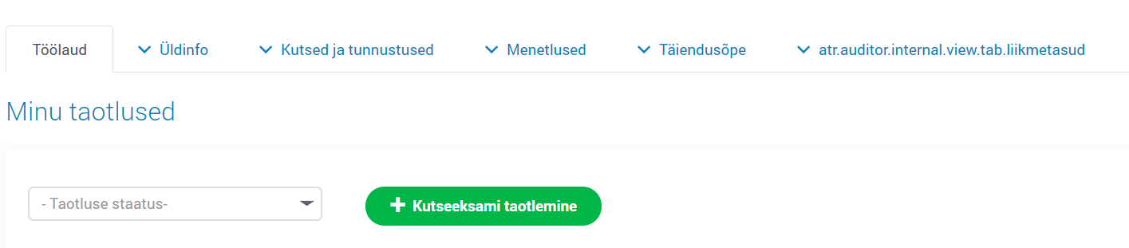
- Sealt suunab süsteem järjest edasi - ilmub ainus valik (ei maksa end vandeaudiitorist ehmatada lasta):
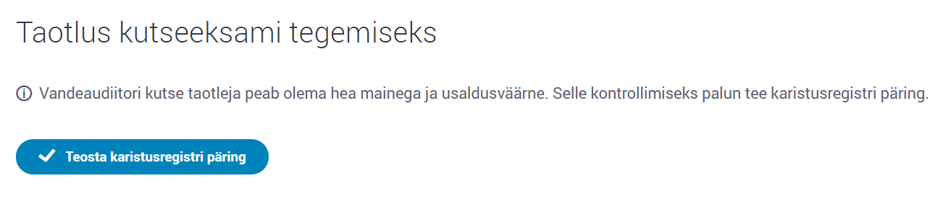
Karistusregistri päring toimub automaatselt. Kui kõik on korras, ilmub järgmine aken.
NB! Välismaalasel tuleb karistusregistri päringu asemel ATR-i üles laadida oma riigi vastava instantsi (või ECRIS-e) analoogne kinnitus karistuste puudumise kohta.
- Siin tuleb valida Audiitortegevus:
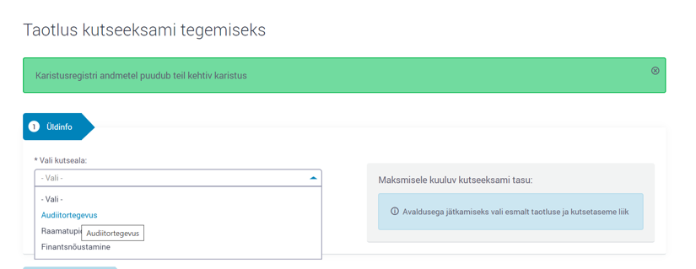
- Järgmisena valida Audiitori kutse tunnustamise taotlus
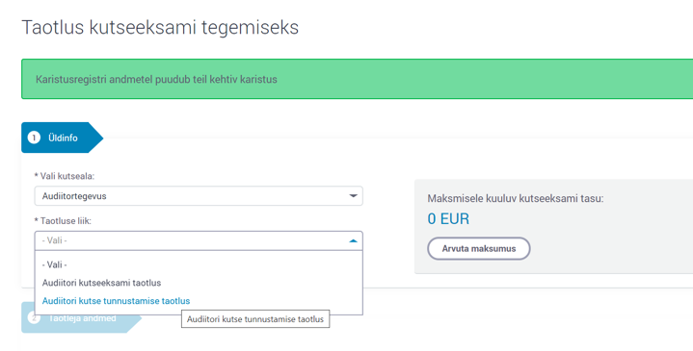
- Taotletava tunnustamise liigina valida rippmenüüst Atesteeritud siseaudiitor:
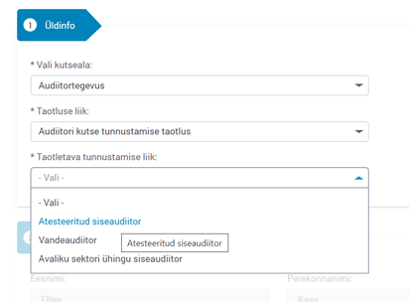
- Edasi tuleb sisestada enda andmed ja laadida üles nõutavad dokumendid, sh. maksekorralduse koopia tunnustamise tasu riigilõivu (32.- EUR) tasumise kohta.
Siseaudiitori kutsekvalifikatsiooni tunnustamise taotluse läbivaatamise eest tuleb tasuda riigilõiv 32 eurot (Välisriigi kutsekvalifikatsiooni tunnustamise seaduse § 17 lõige 7 kohaselt, tasu suurus on määratud riigilõivu seaduses 2. jagu „Kutsekvalifikatsiooni tunnustamine“ §-s 342. Riigilõivu viitenumber on 2900073300. Rahandusministeeriumi pangakonto nr: EE891010220034796011.
- Tulenevalt audiitortegevuse seaduse §-s 20 sätestatust on vaja failidena üles laadida järgmised dokumendid:
- elulookirjeldus (CV);
- haridust tõendava dokumendi koopia;
- tunnustatava sertifikaadi koopia;
- sertifikaadi omandamiseks läbitud õppeprogrammi teemad (juhul, kui tunnustatav sertifikaat on midagi muud kui CIA^{®)};
- dokumendi koopia, mis kinnitab praktiseerimise nõude täitmist
Failide üleslaadimiseks on vaja need eelnevalt salvestada arvuti töölauale. Salvestamisel failile pandav nimi tohib olla kuni 50 tähemärki - pikema nimega faili ei saa avalduse juurde üles laadida.
Osutada kursoriga Nõutavad tõendavad dokumendid väljal nupule Browse ja valida töölaualt vajalik fail, seejärel topelt-klõps hiire vasaku klahviga vajalikul failil. Valitud dokumendi üleslaadimiseks vajutada klahvile Lisa. Üleslaetud faili on võimalik vajadusel kustutada klahviga Kustuta.
- Lahtrisse Selgitus võib avalduse esitaja kirjutada täiendavat olulist infot. Välja täitmine ei ole üldjuhul kohustuslik.
- Programm kuvab alajaotuses Taotleja andmed eeltäidetuna avalduse esitaja kohta nime, isikukoodi ja elukoha riigi. Lisada tuleb taotleja elukoha aadress. Elukoha andmeid on võimalik täiendavalt muuta.
Täita tuleb taotleja kontaktandmete väljad: valida rippmenüüst Kontakti liik ja sisestada vajalik info. Kohustuslik e-posti aadress tuleb märkida avalikuks. Lisatud kontaktiliik kinnitub pärast nupule Lisa vajutamist. Kontaktandmeid on võimalik täiendavalt lisada, muuta või kustutada.
- Avalduse esitamise lõpetamiseks vajutada nupule Esita ja allkirjasta avaldus. Süsteem küsib automaatselt PIN 2 sisestamist.
Kõik eespool nimetatud avalduse esitamise toimingud võivad vajada aega mõned minutid. Kui internetiühenduse kiirus on madal, võib vajalik aeg olla ka pikem.
Salvestatud avalduse käekäiku (algne staatus on Esitamata) on võimalik jälgida Audiitortegevuse portaalis: Minu asjad Kutseeksam Kutseeksami avalduse otsing klikkida vastavale avaldusele.
Avalduse heakskiitmine.
Avalduse esitamise järgselt algab menetlusring, mille käigus hinnatakse dokumentide ja taotleja vastavust seadusest tulenevatele nõuetele.
Teade atesteeritud siseaudiitori kutse omistamise kohta edastatakse taotlejale elektrooniliselt taotleja poolt sisestatud meiliaadressile. Kogu protsess võib olukorrast olenevalt võtta aega kuni kuu.

Täiendav informatsioon:
Telefon: 611 3177
E-post: ellen.kass@fin.ee

Praktiseerimise nõue loetakse täidetuks, kui taotleja on vähemalt viis aastat tegutsenud kutsealal, mis on võimaldanud tal omandada küllaldased teadmised rahanduse, õiguse ja sisekontrolli valdkonnas.

